Классный час, посвященный погибшим детям, молодёжи и педагогическим работникам Донбасса в 3кл. МКОУ «Цугнинская СОШ им. Гаджимурадова М.М. 15.03.2022г.

Цель: почтить память детей, молодёжи и педагогических работников, погибших в результате военной агрессии со стороны государства Украина.

Задачи:
- содействовать формированию у учащихся патриотизма и нравственных качеств, активной гражданской и жизненной позиции;
- воспитывать чувство сопереживания, сострадания к тем, чьи жизни унесла война на донецкой земле 2014-2020 года;
- мотивировать учащихся к участию в социально значимых проектах по увековечению памяти юных граждан Республики и их наставников, погибших в результате боевых действий в Донбассе.
Оборудование: иллюстрации «Аллея ангелов», рисунки «Миру – мир»; аудиозаписи песен: « Песня о птицах», «Пожалуйста, пусть больше никто не умрёт», «Так хочется жить», «Пусть всегда будет солнце».
Ход классного часа

Учитель. Ребята, вы уже знаете, что в апреле 2014 года начались боевые действия на территории Донецкой и Луганской областей Украины между вооружёнными силами Украины и отрядами нашей республики.
Карательная операция на Юго-востоке Украины набирала обороты. Десятки погибших, сотни раненых. Сводки всех выпусков новостей начинались с информации о том, что происходило в городах Донецке, Краматорске, Луганске, Славянске.

ГОРЧИТ ПОЛЫНЬ… Погибшим детям Донбасса посвящается
Горчит полынь в степи нехоженой,
И пыль горячая столбом…
А холм еще неогороженный,
Портрет под треснувшим стеклом….
Скупа улыбка, напряжение
– Фотограф школьный поспешил…
Две тыщи пятый год рождения
- Еще не жил… Совсем не жил….
Безвольно пали руки-веточки,
Застыли в воздухе слова…
Не верит мать: «Послушай, деточка,
Проснись… Пора уже… Вставай…»
Горчит полынь в степи нехоженой
И пыль горячая столбом…
А холм, еще не огороженный,
Нелепым смотрится горбом…
Не на земле горбом – на совести…
Как наказанье, как упрек
За неоконченные повести,
За рано прерванный урок…
За неприкаянное творчество,
За незабитый кем-то гол…
За тот осколок неразборчивый,
За этот неостывший холм -
Никто не будет непокаранным…
А мать все шепчет: «Ты поспи…»,
Но третий день собака старая
Скулит и воет на цепи…
Горчит полынь в степи нехоженой,
И пыль горячая столбом…
Друзья, родные, как положено,
Сидят за траурным столом….
Все как обычно в детской комнате
- Портфель, застелена кровать…
Который час – ей только вспомнить бы:
«Проснись сынок… Пора вставать…»
Ведь завтра в школу – все уж сложено:
Дневник, учебники, альбом…
Горчит полынь в степи встревоженной,
И ангел в небе.
Пыль столбом...

Звучит « Песня о птицах»

Учитель. Свежа в воспоминаниях жителей Республики осень 2014 года, когда День знаний на полыхающей военными пожарищами донецкой земле был перенесен с 01 сентября на 01 октября. Однако этот день, которого с нетерпением ждали и учащиеся, и их родители, и педагоги, врезался в нашу память не традиционными трогательными поздравлениями и напутствиями у школьного порога, а трагическими событиями в школе № 57 прифронтового Киевского района города Донецка. Когда дети выходили из здания после праздника Первого звонка, школа подверглась обстрелу со стороны ВСУ. Во время эвакуации детей в укрытие погибли три человека – учитель биологии Андрей Гребёнкин, родственник учащегося школы Сергея Сахно и ополченец Кирилл Добрыдень.
В связи с этим Памятная акция, инициируемая в 2020 году Министерством образования и науки Донецкой Народной Республики, и задуманная как ежегодная, приурочена именно к этой дате – 01 октября.
За годы войны в Донецкой Народной Республике погибло более двух сотен школьников и студентов, а также много педагогов образовательных организаций. Первый в их списке –18-летний Владислав Кравченко. 26 мая 2014 года под ударом ВСУ оказался донецкий железнодорожный вокзал, который находится в трёх с половиной километрах от аэропорта. Это был первый обстрел города Донецка. Владислав погиб от осколка 203-миллиметрового снаряда, находясь в трёх метрах от здания вокзала.
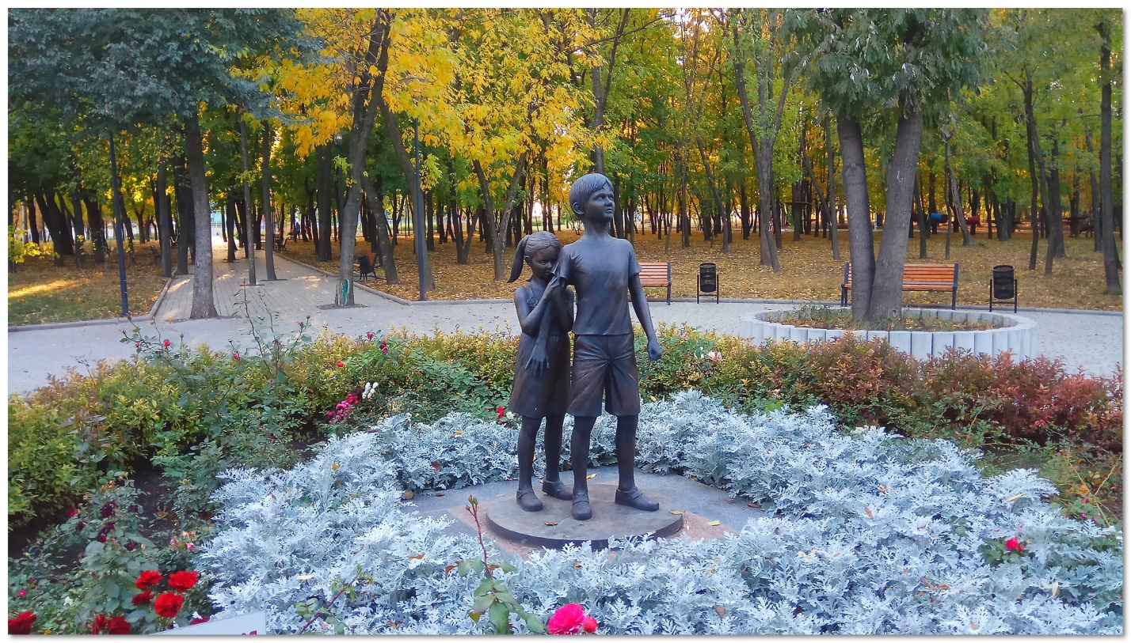
В 2017 году к этому памятному мероприятию присоединились все жители нашего государства, поддержав акцию подачей звукового сигнала всеми доступными средствами – гудками промышленного, автомобильного, железнодорожного, городского и других видов транспорта.
Накануне учебного года к мемориальному комплексу в память о детях, погибших в ходе военных действий, в Парк культуры и отдыха Ленинского Комсомола в Киевском районе города Донецка неизменно приходят люди с цветами, плюшевыми игрушками, а еще с болью в сердце, которую никогда не излечить. Это место скорби о самых юных жертвах войны называют Аллеей ангелов. 01 июня 2017 года здесь был открыт памятник под названием «Детям Донбасса, детям войны». Скульптуру, которая изображает мальчика, заслоняющего собой девочку от угрозы, отлил в бронзе российский скульптор Денис Селезнёв, а идея создания памятника принадлежит детям Российской Федерации, Италии, Германии и Греции, принявшим участие в проекте «Миру – мир» и посвятившим свои рисунки страшным событиям на донецкой земле. Здесь же установлена плита со списком погибших детей.
Подобные памятные места есть во многих городах и районах Республики. В Куйбышевском районе города Донецка напротив Храма царственных мучеников Аллея памяти появилась после гибели 11-летнего Никиты Русова, чью жизнь унёс снаряд, когда мальчик возвращался с тренировки. В горловском сквере Героев открыт памятник «Скорбь и печаль»: одними из первых жертв в этом городе стали молодая мама с ребёнком. Погибшую в народе окрестили «Горловской Мадонной».
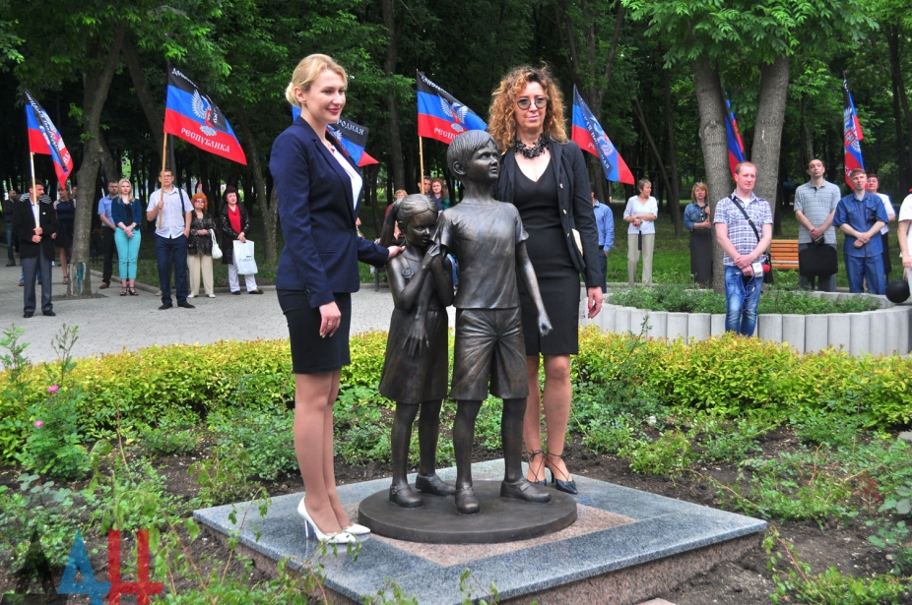
В Горловке на месте гибели семьи Булаевых, в которой было двое детей – Данил (9 лет) и София (4 года), открыта мемориальная доска. Таких мест памяти в Донецкой Народной Республике много, и там всегда лежат игрушки и цветы.
Наиболее масштабной является акция «Ангелы», которая инициирована в \.
Звучит песня «Пожалуйста, пусть больше никто не умрёт»
Истории погибших в войне на Донбассе детей становятся основой публицистических, литературных, музыкальных произведений, художественных и документальных кинофильмов, произведений изобразительного искусства.

В 2016 году донецкие уличные художники, рискуя своими жизнями, увековечили память погибших в ходе боевых действий детей: нанесли семиметровое изображение детского профиля, совмещённого со звёздным небом и цифрой 101 (на то время именно столько детей стали жертвами украинской военной агрессии на Донбассе) на крышу полуразрушенного «нового» терминала донецкого аэропорта. Над картиной работали трое художников около четырех часов. Основой для изображения стала работа российского детского фотографа, которая победила в одной из номинаций Ежегодной международной премии детских и семейных фотографов BICFP 2015.
\
Стихотворения, посвящённые погибшим детям, молодёжи и педагогическим работникам.
Ученик 1.
Погиб сегодня на Донбассе
Пацан одиннадцати лет,
Учился он в четвертом классе.
Теперь парнишки больше нет.
Со школы шёл сегодня рано,
Раздался взрыв, огонь в глазах!
И шёпот тихий: "Мама, мама..."
Застыл в синеющих устах...
Вся мать заплакана слезами.
И эти слёзы - не вода,
Пацан стоит перед глазами,
Потерян разум навсегда.
За что наказан малый этот?
Лежит в земле он не дыша.
Теперь навечно в мирном лете,
Его безвинная душа.
Где справедливость Высшей Силы?
На этом свете есть ли Бог?
Шептал отец возле могилы:
"Прости меня, прости, сынок..."
"Терзать себя я буду вечно,
Что я тебя не защитил!"
Достал ружьё он из-за печки,
И в Ополчение вступил...

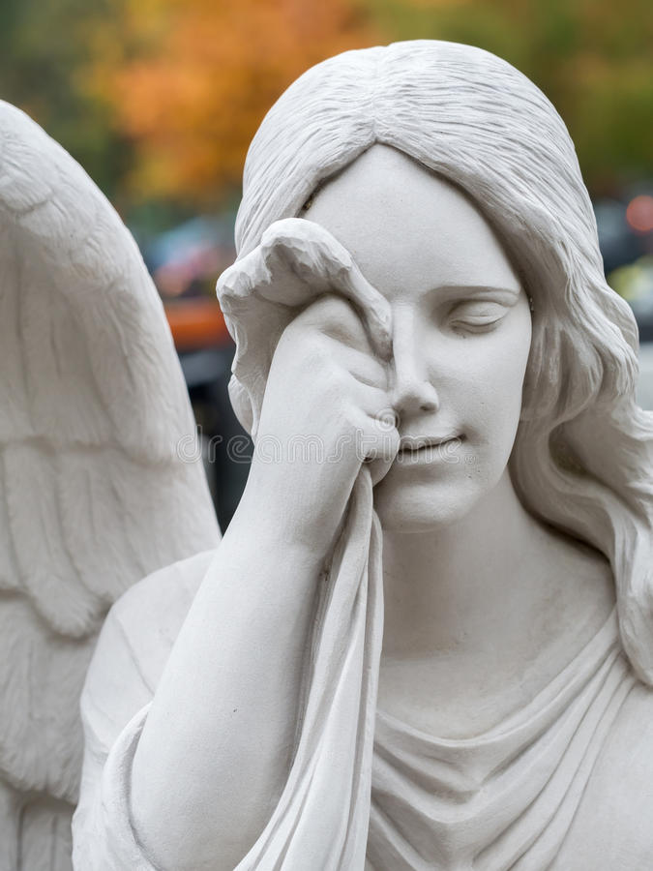

Ученик 2
НЕБО ДОНБАССА

Синее небо Донбасса, что ты таишь в себе?

Стадо веселых барашков, бегущих в предутренней мгле?

Ты не скучаешь за солнцем?

Ты наблюдаешь за птицами?

Те, что летают на воле с распахнутыми от счастья ресницами?

А может, ты смотришь на звезды?

Такие яркие и лучистые?

Что манят в небесные дали романтиков и реалистов?

А может, ты плачешь от боли, когда грохочут снаряды?

И над разрушенными домами

Свирепствует страшное пламя?

Небо Донбасса, будь мирного цвета!

Небо Донбасса, будь солнцем согрето!

Ты – сила и воля рожденной страны,

Кровью политой Донецкой земли.
Ученик 3
ДОНЕЦКИЙ ТОПОЛЬ

У дома – тополь стройный серебристый

Шумел весной листвой умытой, чистой.

Он холодком приветствовал прохожих

И укрывал птенцов в день непогожий.

Он рос в тепле и мире, он радовал людей…

Но вот однажды ночью попал он под обстрел…

Поломанные ветки, опалена кора,

Пробитый ствол , и жутко осыпана листва.

Как раненая птица взмахнул ветвями он,

Под градом пуль, осколков издал он тихий стон.

Зачем убили тополь? Он мог бы жить и жить.

Дарить прохладу детям и с ветерком дружить.

Поник он головою, он все дрожал, дрожал,

Как будто проклиная всех тех, кто убивал.

Ученик 4

На днях мальцы мои спросили:

- Зачем ушли мы, бросив дом? Зачем нас летчики бомбили?

Зачем воронка за окном? Зачем ночами плачет мама,

А папа сон наш стережет?

А с неба – фосфорное пламя, Как будто дождь, но землю жжет?

Зачем мы прятались в подвале? Мы наверху хотим играть!

Зачем Ванюшку убивали? Не нужно детям умирать!

Домой хотим, в знакомый дворик Играть в жмурки, кормить кота…

Там песик наш любимый, Жорик, Скулит и ждет на воротах…

И кто за это все в ответе, Что рухнул мир в один момент?

Ведь у тебя есть тоже дети??? Скажи нам, дядька президент!!!

И крепко спят твои детишки: Им ножки не оторвало!!!

У них – машинки, зайки, мишки… А нам… ЗА ЧТО ТАКОЕ ЗЛО???

...А в храме дочка попросила: - Убитых, Боже, воскреси…

Чтоб снова все, как раньше было… Нас всех… и Жорика…СПАСИ!

Ученик 5.
Зачем на Земле эти войны нужны?
Давайте жить в мире,
В согласье, в любви.
Пусть солнышко светит,
И птички поют,
Прошедшие дни только радость несут.
Давайте забудем о зле и войне.
И счастливы будем на нашей земле!!!
Звучит песня «Так хочется жить»

Учитель. Их души сейчас на небесах, они - ангелы, улетевшие в иной, светлый мир, где нет ужасов войны, боли и предательства.

О войне говорить всегда тяжело, но мы не имеем права забывать о ней. Но еще сложнее говорить о маленьких погибших ангелах.
Нельзя выразить словами горе матерей, потерявших самое дорогое в этой войне. Мы скорбим вместе с ними.
Минута молчания.

Из воспоминаний о страшных днях.
Из воспоминаний родительницы 1-А класса Атрощенко Елены Александровны
За 2014 -2016 год было много страшных дней. Одним из таких дней стал день 8 января 2015года.
В 6.00, как обычно, я проснулась на работу. На этот момент я работала на ОП «Шахта имени Е.Т.Абакумова» ГП «ДУЭК», которая неоднократно подвергалась обстрелам. В 7.00, ожидая автобус на остановке, я отдаленно услышала звуки запуска снарядов. Начали доноситься раскаты разрывающихся снарядов. Добравшись до работы и открывая дверь отдела ( около 7.20), стали доноситься звуки разрывов снарядов недалеко от шахты. Стекла в окнах стали дрожать и звенеть. Было очень страшно. Разрывы снарядов становились все ближе и ближе. Мы спустились в шахтное бомбоубежище. Там мы находились около часа. Когда все поутихло, мы приступили к рабочему процессу. Через некоторое время ситуация повторилась. Мы спускались в бомбоубежище, сидели, ждали, приступали к работе. Так повторялось несколько раз. В 15.00 нас отпустили с работы с предупреждением о возможном скором обстреле. Находясь на остановке, мы попали под очередной обстрел. Дома я оказалась под звуки запуска снарядов и очередных разрывов. Относительная тишина наступила глубоким вечером. Полную тишину мы услышали не скоро. На работу 9 января 2015 года я так и не попала.

